Asignatura | Estudios Sociales
Profesor | Juan Pablo Jiménez Rojas
Módulo N° 1 | Escenario internacional del siglo XX y características demográficas, geográficas y culturales del mundo actual.
Unidad N° 1 | Los asentamientos urbanos y rurales y los impactos ambientales de las actividades productivas.

SEGUNDO SEMESTRE: APUNTE 2 ESTUDIOS SOCIALES 2DO NIVEL

NOMBRE: _______________________________________________________________________________
FECHA: _________________________________________ 1er Nivel _______________ Ptje: _____________
INSTRUCCIONES: Es importante para el desarrollo de esta guía ver el video que la acompaña y participar de las clases online. La guía se acompaña de una foto satelital que se hará llegar también a través de los grupos de whatsapp y se podrá descargar del portal de Intech. Al contestar señale bien su nombre y asignatura en todas las hojas.

- PARTE I: EL SISTEMA URBANO-RURAL
Existen distintos tipos de entornos y paisajes, según l relación que éstos tienen con el ser humano. Están los entornos desérticos, caracterizados por estar deshabitados por ser demasiado hostiles (muy fríos, muy secos o muy accidentados) o no tener mayor interés para el ser humano.
Además de los desiertos, tenemos aquellos espacios que se caracterizan por estar habitados o seriamente transformados por el ser humano, como el entorno rural (el campo) y el entorno urbano (la ciudad). Ambas zonas interactúan conformando el sistema urbano-rural, en el que una es el centro productor de materias primas y alimentos y la otra entrega servicios y tecnología:
- El entorno rural se caracteriza por:
  - Una baja densidad de habitantes, y una baja densidad de construcciones.
  - Tener una conectividad limitada (caminos y comunicaciones).
  - Contar con poca o nula infraestructura en servicios básicos (electricidad, alcantarillado, agua potable).
  - Tener un uso de suelo en general, dedicado a la agricultura y/o la ganadería (agropecuario) e industria relacionada.
- El entorno urbano se caracteriza por:
  - Una alta densidad de población y una alta densidad de construcciones.
  - Tener una conectividad variada y compleja (puertos, aeropuertos, puentes, autopistas, abundantes servicios de telecomunicación, etc).
  - Contar una extendida infraestructura en servicios básicos (electricidad, alcantarillado, agua potable).
  - Tener múltiples usos de suelo repartidos dentro de la ciudad (residencial, industrial, administrativo, comercial, cultural, etc.).
ACTIVIDADES:
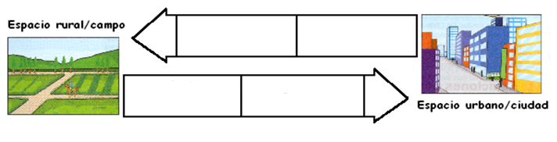
- Completa el siguiente esquema de la interacción del sistema urbano-rural según lo visto, indicando que aporta cada parte en esta relación (4pts):
- Elabora una lista con dos problemas de vivir en el campo y dos problemas de vivir en la ciudad. (3pts)
- De acuerdo al esquema del sistema urbano-rural. ¿Qué productos y servicios entrega la ciudad de Chillán a sus zonas rurales cercanas? Y ¿Qué productos y alimentos entregan las zonas rurales de la comuna de Chillán a las zonas urbanas? (3pts)

- PARTE II: EL CRECIMIENTO URBANO: POBLACIÓN
Actualmente la población total del mundo equivale a unos 7,700 millones de personas. En 1990, la cifra mundial abarcaba los 5.300 millones de personas, en comparación con la década de los 2000, durante la cual la cifra subió a 6.200 millones. Para el año 2025, se espera que aumente a 9.100 millones, de acuerdo a proyecciones del Programa de las Naciones Unidas para el Desarrollo, (PNUD).

Este crecimiento de la población se ha concentrado en las ciudades ¿Por qué? Porque a medida que un país pasa de una economía agrícola a una economía industrial, se produce una migración en gran escala del campo a la ciudad.
¿Causas de esto? Durante el siglo 18 y 19 en Europa y EEUU, y durante el siglo 20 en el resto de mundo las mejoras en salud, higiene y alimentación provocaron un aumento de la población. Pero al mismo tiempo, el avance de la industrialización provocó cesantía en el campo y escasez de mano de obra en las fábricas, provocando desplazamientos de población en busca de trabajo. Así, en el año 1950, el 29% de la población mundial vivía en áreas urbanas (ciudades). Para 1990 esta cifra era del 43% y para finales de la década del 2000 se estima que más del 50%.
Actualmente hoy estos movimientos de población en busca de establecerse en lugares con mejores oportunidades (migraciones) continúan no sólo entre campo a la ciudad, sino también entre países y regiones distintas.

ACTIVIDADES
- ¿Por qué la mayor parte de las personas viven hoy en ciudades y no en el campo? (3pts)
- ¿Qué son las migraciones? (3pts)
- El gran crecimiento de la población y de las ciudades impacta profundamente en el medio ambiente. Observa la imagen 1 y comenta: ¿Qué se observa? ¿Qué relación puede tener esto con el crecimiento de la población y de las ciudades?

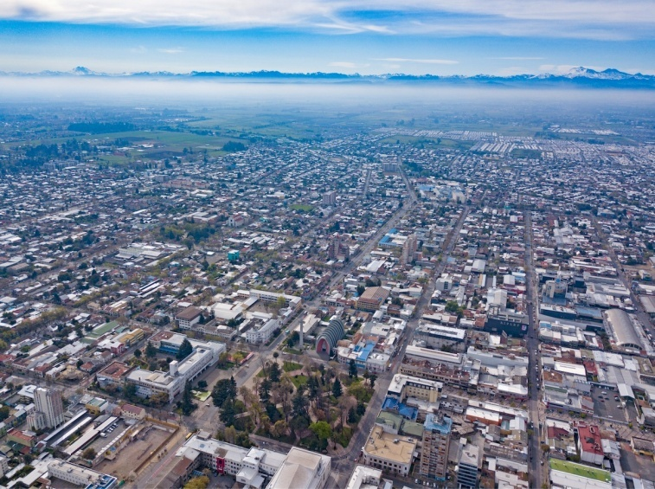
- PARTE III: TIPOS DE CIUDAD SEGÚN TAMAÑO
Las ciudades pueden clasificarse según su tamaño en pequeñas (hasta 50 mil hab.) normalmente llamadas “pueblos”. Luego están las ciudades medianas (hasta 100 mil hab.), grandes (hasta 1 millón) y metrópolis (más de 1 millón). Además, existe una quinta categoría, denominada megalópolis, que resultan de la unión de varias metrópolis y suelen tener más de 10 millones de habitantes. En Chile no hay ninguna ciudad de este tipo.
Las metrópolis suelen originarse de la absorción de ciudades menores por parte de una ciudad más grande (proceso llamado “conurbación”), mientras que las megalópolis resultan generalmente de la unión de varias metrópolis.
Vista aérea de Chillán
ACTIVIDADES:
- Observa la imagen 2 (fotografía satelital de Santiago). Santiago es una metrópolis surgida cuando con el paso del tiempo la ciudad capital comenzó a absorber las localidades de los alrededores (Ej. San Bernardo, Puente Alto). En este sentido ¿Qué ocurrirá en el futuro con localidades como Peñaflor, Talagante y otras similares? (3pts).
- En la misma imagen 2. ¿Es posible reconocer los límites de la zona urbana de Santiago? Justifica (3pts).
- Averigua la cantidad de habitantes de las siguientes ciudades de Chile, anota la cifra y define a qué categoría de ciudad pertenecen (pequeña, mediana, grande o metrópolis): Antofagasta, Los Andes, Chillán, Lonquimay, Punta Arenas. (5pts)

IMAGEN 1
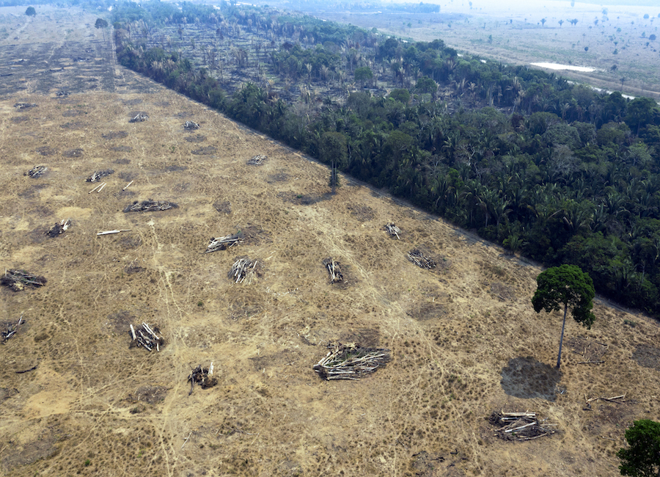

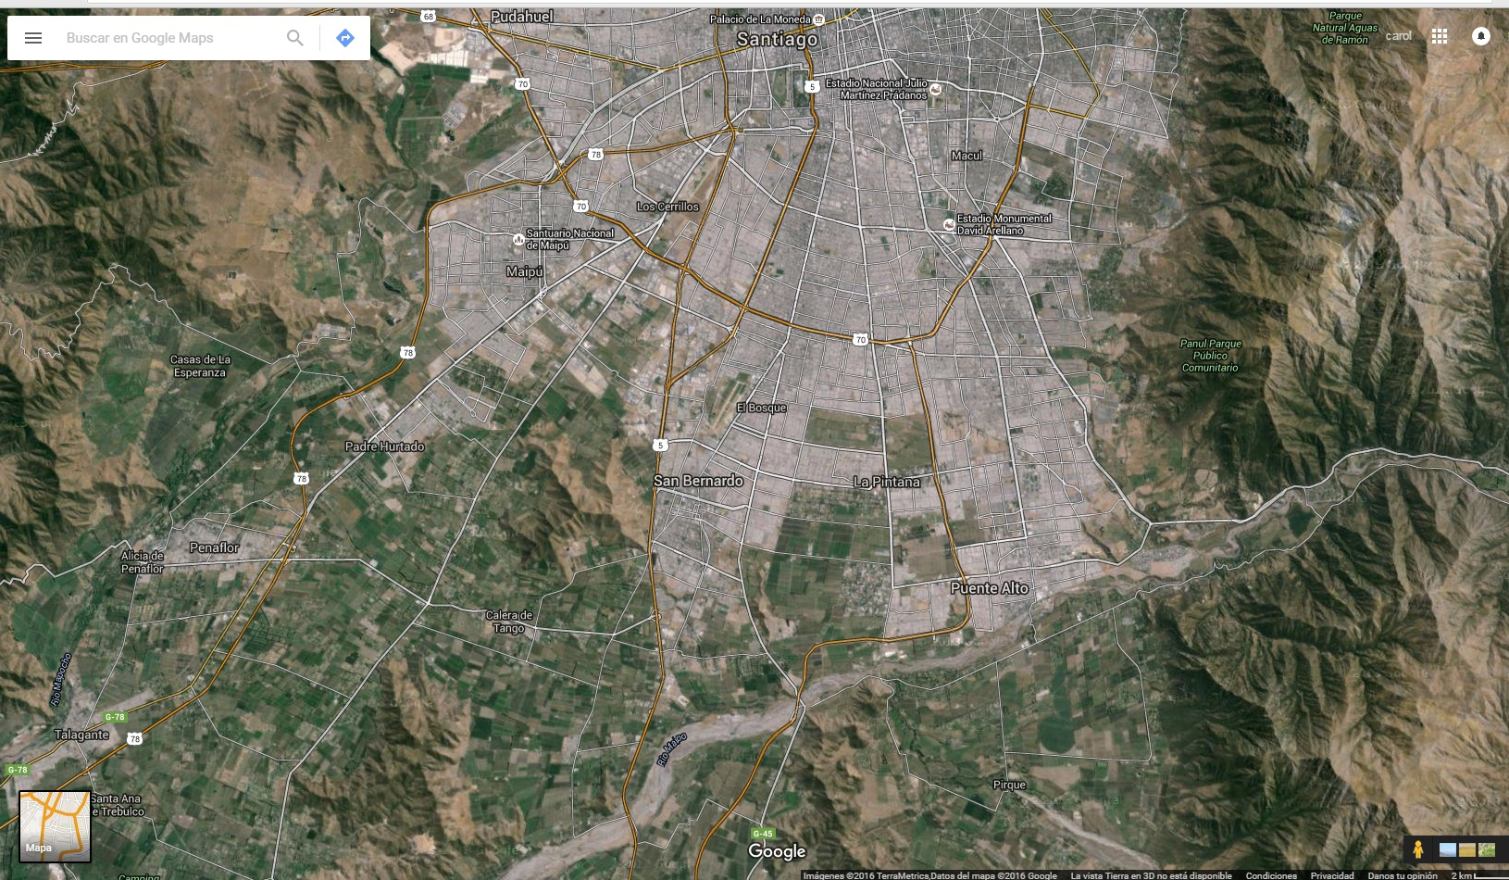
IMAGEN 2

